Методическая разработка
Тема: «Инновационные формы работы с родителями».
Автор: Чупрова Надежда Витальевна, воспитатель МДОУ «Д/с № 40», г. Ухта, Республика Коми.

«Только вместе с родителями, общими усилиями, педагоги могут дать детям большое человеческое счастье».
В. А. Сухомлинский
В настоящее время вопрос поиска и внедрения современных форм взаимодействия дошкольного учреждения с семьей является одним из самых актуальных.
С введением Федерального государственного образовательного стандарта ДО перед дошкольным образованием поставлены целевые ориентиры, предполагающие открытость, тесное сотрудничество и взаимодействие с родителями. Открытость образовательных учреждений предполагает участие родителей в жизни ДОУ, которые являются основными социальными заказчиками. И взаимодействие педагогов с ними просто невозможно без учета интересов и запросов семьи.
В соответствии с требованиями ФГОС ДО возрастает роль родителей в воспитании ребенка. Родители становятся полноправными участниками образовательного процесса: вовлекаются в мероприятия детского сада, проектную деятельность, в создание условий для полноценного развития ребенка.
Одним из важных способов реализации сотрудничества с родителями для нас является организация совместной деятельности, где родители выступают в роли не пассивных наблюдателей педагогического процесса, а становятся его активными участниками.
Не менее важным условием во взаимодействии с родителями на наш взгляд является установление доверительного контакта между семьей и детским садом, в ходе которого корректируется воспитательная позиция родителей и педагога. Этот контакт мы пытаемся установить с родителями с момента поступления детей в ДОУ.
Для того, чтобы вовлечь родителей в единое образовательное пространство ДОУ, мы реализуем следующие задачи:
1.Создать условия для эффективного взаимодействия с родителями
2. Установить партнерские отношения с семьей каждого воспитанника.
3.Создать атмосферу взаимопонимания, общности интересов.
4. Активизировать и обогащать воспитательные умения родителей во взаимодействии.
Работу с родителями мы реализуем через разнообразные формы, но особое внимание уделяем внедрению новых нетрадиционных форм сотрудничества, которые направленны на организацию индивидуальной работы с семьей и дифференцированный подход к семьям разного типа.
Работу по вовлечению родителей в совместную деятельность ДОУ проводим по четырем направлениям.
-Информационно- аналитическое; -Познавательное;
-Досуговое;
-Наглядно- информационное
Информационно-аналитические формы направлены на выявление интересов, запросов родителей, установление эмоционального контакта между педагогами, родителями и детьми. Сюда относятся опрос, тесты, анкетирование.
При поступлении детей в нашу группу мы обязательно проводим анкетирование, тестирование, индивидуальные беседы с родителями, посещаем все семьи наших воспитанников, с целью изучения семьи и её воспитательного потенциала. Получив реальную картину, на основе собранных данных выбираем тактику своего общения с каждым родителем.
Познавательное направление - это обогащение родителей знаниями в вопросах воспитания детей дошкольного возраста. С этой целью мы проводим для родителей индивидуальные консультации, беседы и родительские собрания.
Родительские собрания мы стараемся проводить в нетрадиционной форме: круглый стол, дискуссия с приглашением специалистов разного профиля (педагога- психолога, учителя- логопеда, медицинских работников). Дискуссионная форма проведения собраний требует использования активных методов, способных длительное время поддерживать живой разговор. Поэтому, подготовку к родительскому собранию начинаем задолго до его проведения: детально прорабатываем обсуждаемый вопрос, оформляем пригласительные, выставки, подбираем игровые упражнения и памятки для родителей по теме. Родительские собрания мы проводим с использованием информационно-коммуникативных технологий, это позволяет нам решать многие вопросы и добиваться большей эффективности.
Несмотря на то, что наши дети маленькие и реакция детей на присутствие родителей может быть непредсказуемой, ежегодно в «Неделю открытых дверей», родители наших воспитанников активно посещают режимные моменты, утреннюю гимнастику и другие виды образовательной деятельности с участием детей. Эта форма работы пользуется среди родителей большей популярностью, т.к. позволяет увидеть реальные достижения каждого ребенка.
В работе с родителями мы используем и технологию проектной деятельности, которая в последние годы прочно вошла в практику дошкольных образовательных учреждений.
Проектная деятельность в работе с детьми раннего возраста носит характер сотрудничества, в котором принимают участие дети и педагоги, а также вовлекаются родители и другие члены семьи. Поскольку наши дети еще маленькие, поэтому родители при реализации проектов являлись непосредственными участниками, изготавливали пособия, приобретали необходимое оборудование, художественную литературу по теме проекта.
За текущий период нами были реализованы следующие проекты: коллективный творческий проект «Ёлочка наряжается- праздник приближается», исследовательский проект «Волшебная капелька», «Лучок- зеленый дружок», оздоровительный проект «Дневник здоровья» и познавательно- игровой проект «Ладушки- ладушки».
Реализуемые проекты вызвали не только интерес родителей к жизни группы, но и способствовали сплочению коллектива родителей.
Ежегодно мы проводим в нашей группе День добрых дел. Основная цель такого мероприятия – укрепление детско-родительских отношений. Данное мероприятие позволяет нам значительно обогатить развивающую среду в группе: детской литературой, игрушками и развивающими пособиями, которые родители совместно с детьми приносят в группу. Обязательно благодарим всех родителей, принявших активное.
Пробудить интерес родителей к жизни детей в ДОУ, нам помогают досуговые формы общения, такие как: «Праздник воздушных шаров», спортивное развлечение «Папа, мама и я- спортивная семья», развлечение «Я уже не маленький, я уже большой», а также показ театрализованных представлений. Данные досуги и развлечения стали традиционными. А родители принимают активное участие в их подготовке и проведении.
Кроме того, ежегодно в рамках своей группы при проведении развлечений мы организуем творческие конкурсы такие как: «На самое привлекательное блюдо из фруктов», «Вкусно и полезно» и завершаются данные мероприятия в группе всегда чаепитием. Практика показала, что досуговые формы работы позволяют создать эмоциональный комфорт в группе и улучшают детско – родительские взаимоотношения. Родители становятся более открытыми для общения.
Одной из важных форм работы с родителями считаю: вовлечение родителей в образовательный процесс через совместное творчество педагогов, детей и родителей.
Несмотря на возрастные особенности, наши воспитанники совместно с родителями принимают участие в творческих выставках, организованных в нашем детском саду: «По сказкам А.С. Пушкина», «Уроки безопасности, «Мастерим музыкальные игрушки всей семьей» и другие.
А также наши родители с детьми ежегодно участвуют в творческих конкурсах, организованных не только в рамках ДОУ- («Конкурс летних участков», «Конкурс лэпбуков «Мой любимый город», «Группа начинается с приёмной»), но и всероссийского уровня- это конкурсы: «Солнышко моей мечты», «Весенний праздник», «Сто талантов», «Зима за окном и другие - занимают призовые места и даже медали.
Подобные конкурсы не оставляют быть равнодушными всех участников образовательного процесса, сближают детей и родителей. Мы убеждаем родителей в значимости участия в этих мероприятиях, благодарим активных участников- это дает положительные результаты.
Не менее важным в работе с родителями является наглядно – информационное направление. Оно дает возможность донести до родителей любую информацию в доступной форме. В родительские уголки мы помещаем небольшие по объему статьи на воспитательные темы в виде практических советов, рекомендаций, памяток.
Стало традицией и то, что родители нашей группы постоянно проявляют свою активность в создании фото- стендов и фотогазет к праздникам: к Дню матери, 8 - е Марта, к Дню семьи и др. - это говорит о том, что такие формы работы являются востребованными.
В завершении своего выступления хочу сказать о том, что у нас сложилась определенная эффективная система в работе с родителями. Использование разнообразных форм взаимодействия с семьями наших воспитанников дало определенные результаты. Родители стали проявлять искренний интерес к жизни группы и активно участвуют в проводимых мероприятиях, у нас сложились хорошие доброжелательные взаимоотношения с родителями - они понимают и поддерживают нас.
Наиболее эффективной формой взаимодействия детского сада и семьи считаю организацию клуба «Педагогическая гостиная», где родители, общаясь друг с другом и специалистами, могут получить квалифицированную помощь на интересующие их вопросы, совместно преодолеть трудности в воспитании. Руководителем этого клуба я являюсь с 2002 года. Состав участников клуба формируется из числа родителей нашего образовательного учреждения.
Основная цель клуба- оказание дифференцированной психолого- педагогической помощи родителям в вопросах воспитания и развития детей.
Формы работы при проведении заседаний использую разнообразные: семинары- практикумы, дискуссии, диспуты, психологические тренинги, праздники, развлечения, метод проектов. Приглашаем на наши встречи не только специалистов детского сада, но и города. Темы обсуждаем актуальные, учитывая запросы родителей: «Эмоциональное благополучие семьи», «Психология семейных отношений», «Роль матери и отца в воспитании ребенка», «О поощрении и наказании детей в семье», «Профилактика стоматологических заболеваний у детей», «Профилактика вредных привычек у детей» и другие.
При проведении заседаний клуба мы используем разнообразные методы и приемы, которые создают положительный настрой родителей на откровенный и деловой разговор, активизируют внимание родителей и способствуют более легкому восприятию предлагаемого материала, побуждают к обмену опытом семейного воспитания.
На каждой встрече с родителями используем проблемные вопросы, игровые задания и упражнения, направленные на гармонизацию детско- родительских взаимоотношений типа: «Давайте познакомимся», «Сделай комплимент», «Как нежно и ласково вы обращаетесь к своему ребенку?», «Зажгу свечу» (минута откровений) и другие.
При проведении заседаний клуба мы используем презентации, видеоролики небольших видеофильмов: «Интернет дороже сына», «Это моя семья», «Откажись от насилия, ради лучшего будущего», «Поиграйте со мной» и др.
Каждое заседание заканчивается рефлексией. Всем участникам заседания предлагается ответить на вопросы: какое открытие они для себя сделали в ходе занятия, что нового узнали вы о своем ребенке, какие чувства вызвало то или иное упражнение? и т.д.
Итоговое заседание клуба мы всегда проводим в форме развлекательной программы - «Счастлив тот, кто счастлив дома».
Практика показала, что форма организации клуба эффективна и повышает интерес родителей к вопросам, воспитания и развития детей об этом свидетельствуют их отзывы.

Приложение № 1. Заседание клуба «Эмоциональное благополучие семьи»
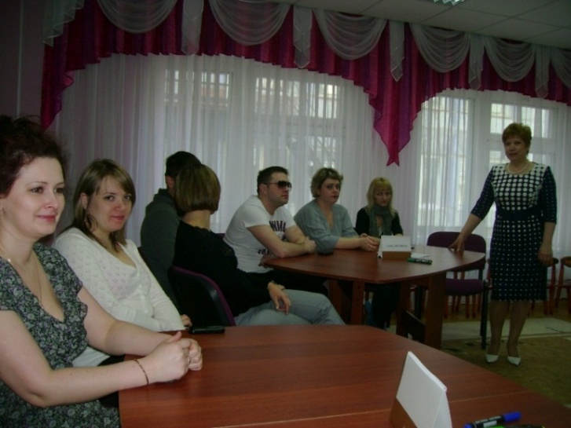
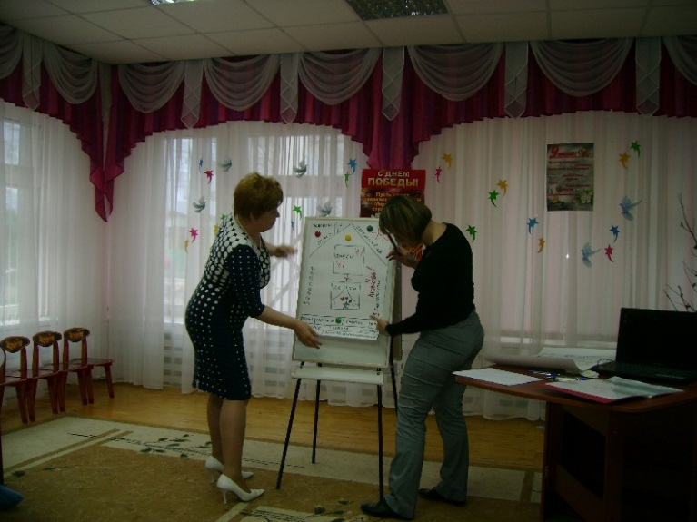

Приложение №2.Заседание клуба «Психология семейных взаимоотношений»
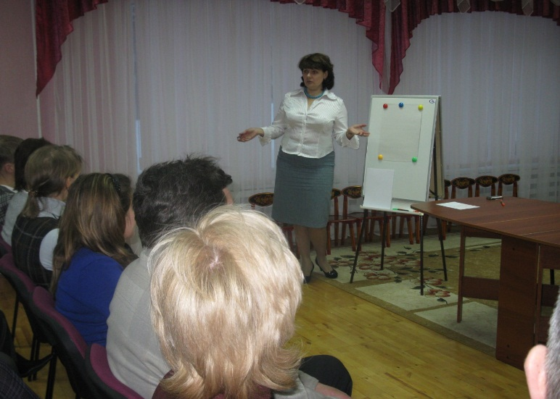
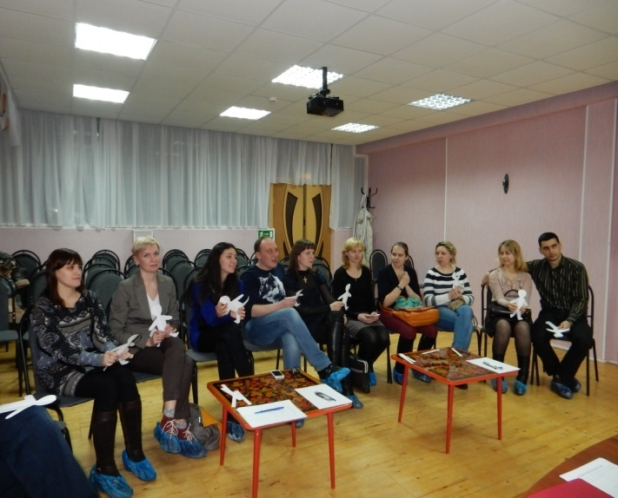

Приложение № 3. Заседание клуба «Родительский дом- начало начал»


